附件
餐具报价单
序号 | 名称 | 规格（型号） | 单位 | 数量 | 单价 | 金额 | 参考图片
1 | 6寸圆菜碟 | 15.0*1.1 | 个 | 500
2 | 鱼盘 | 21.0*11.6*3.0 | 个 | 200 |  |  | 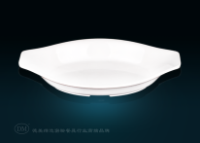
3 | 托盘 | 45.0*32.0*2.4 | 个 | 700 |  |  | 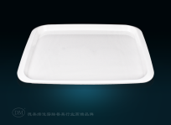
4 | 四方菜碟 | 12.7*12.7*3.5 | 个 | 1400
5 | 饭碗 | 11.4*5.6 | 个 | 1500 |  |  | 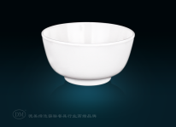
6 | 粥碗 | 13.2*6.7 | 个 | 500 |  |  | 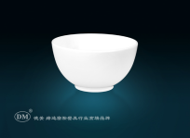
7 | 小鱼盘 | 19.0*10.1*2.5 | 个 | 100 |  |  | 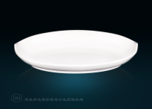
合计金额

报价人（单位）：
联系电话：

